# 可行性研究报告

（1）引言： 目的：通过编写可行性研究报告文档，在对开发过程中产生的技术问题，经济成本以及运行效果进行分析，以此来保证开发过程中的准确，避免失误，确保运行效果。

项目名称：相亲网站的设计与实现

背景：伴随着社会的不断发展，网络信息交流在人们社会交流中所占的比重越来越大，其中占比最大的无疑是青年人，国家需要发展，社会需要延续，但是依目前的情况来看，年轻人在现实生活中面对面交流的机会，时间越来越少，为了给需要恋爱或成家的人提供一个机会，这个机会不同于以前的“媒婆式”相亲，相亲网站可给青年人更多自主选择的机会，并且便利程度远高于从前，所以我们相亲网站就出现了。

团队成员：李垚，罗珺玥，刘顺，欧阳倩，欧雅云，谭思思，王晴，游坷寒

（2）可行性研究前提：功能：

用户端：用户注册登录；用户填写个人信息；根据用户填写信息匹配网友；网友聊天；社区发帖。

管理员端：查看打印用户数据。

（3）对现有系统的分析：系统数据流图如下

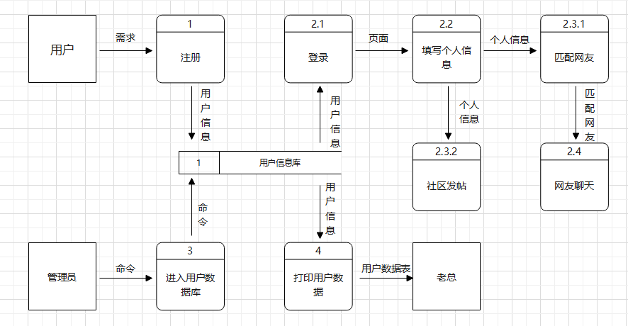

（4）对所建设系统的分析：

1. 经济可行性分析：首先对相亲网站社交对象智能匹配系统进行相关的调查，然后对系统的开发成本进行考量，还要保证系统开发投入使用之后，可以实现学历匹配，兴趣爱好匹配，价值观匹配等功能。且需求成本低，投资效益高。所以从经济的角度考虑，此网站是一项可行的项目。
2. 技术可行性分析：此网站利用了html，css，JavaScript，Java等相关技术来实现网站的功能，开发过程简单，逻辑清晰。所以从技术的角度考虑，此网站是一项可行的项目。
3. 操作可行性分析：此网站功能清晰明了，操作简单，页面简单，方便用户舒适地使用。从操作的角度考虑，此网站是一项可行的项目。
4. 社会因素的可行性分析：此网站页面均为原创设计，不会出现侵权行为。且此网站迎合了当前年轻人极大需求之一。所以从社会的角度考虑，此网站是一个可行的项目。

（5）其他与设计有关选择方案：暂无

（6）其他与设计有关的专门问题：暂无

（7）结论意见：对此项目即相亲网站的设计与实现进行可行性研究之后得出结论，此项目能被成功开发。